**Αγαπητοί κύριοι και αγαπητές κυρίες,**

λαμβάνετε αυτό το γράμμα γιατί είστε οι καλύτεροι μυστικοί πράκτορες - ερευνητές σε ολόκληρο τον κόσμο! Και για τον λόγο αυτό έχετε επιλεγεί για μία μυστική αποστολή. Να μάθετε όσα περισσότερα μπορείτε για το δάσος!!!

Η αποστολή σας δεν είναι τυχαία. Η υπηρεσία μας ανακάλυψε ότι τα δάση διαρκώς καταστρέφονται. Για να καταλάβετε πόσο σοβαρή είναι η αποστολή σας σας στέλνουμε τα πρώτα στοιχεία! Πρέπει λοιπόν όλοι μαζί να βρούμε ποιος κρύβεται πίσω από αυτή την καταστροφή και πώς μπορούμε να τον σταματήσουμε πριν να είναι πολύ αργά για το αγαπημένο μας δάσος!

Η πρώτη σας δουλειά είναι πολύ απλή!!! Θα πρέπει να κατασκευάσετε την μυστική σας ταυτότητα. Σας στέλνουμε κάποιες έτοιμες, αλλά φυσικά μπορείτε να φτιάξετε τις δικές σας!!! Μόλις ετοιμάσετε τις ταυτότητές σας θα είστε έτοιμοι και έτοιμες για την πρώτη σας αποστολή!



**Η Μυστική Υπηρεσία   
Εξερεύνησης των Δασών**

**ΣΤΟΙΧΕΙΑ**

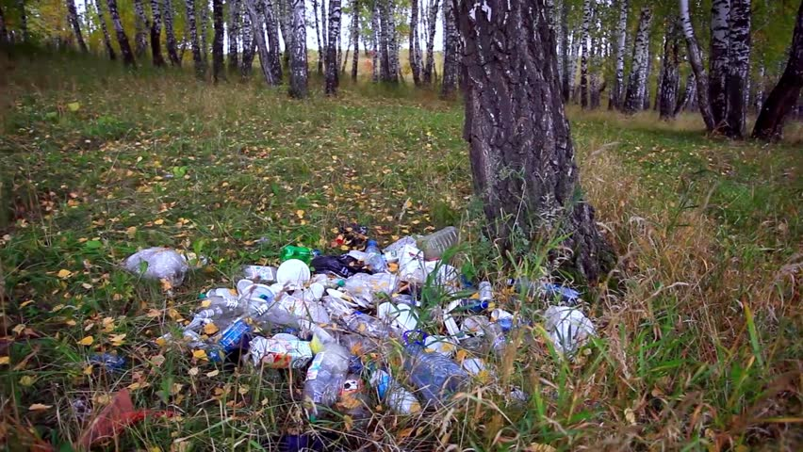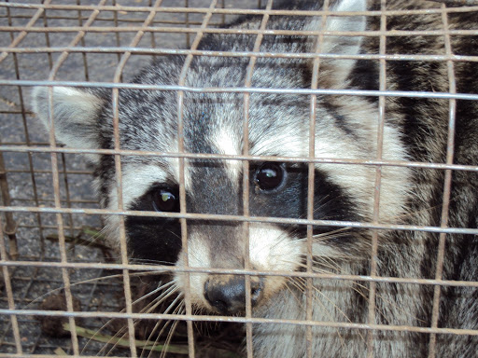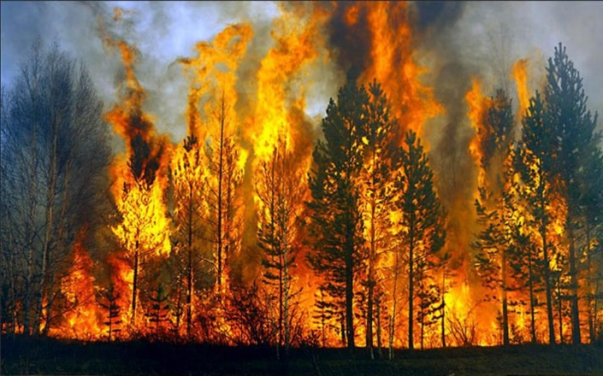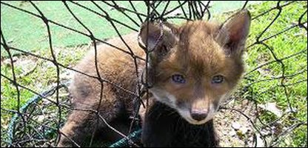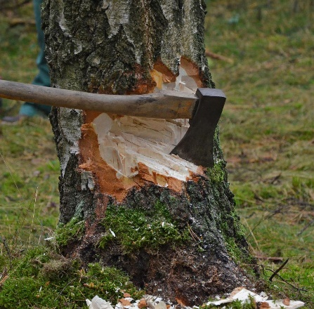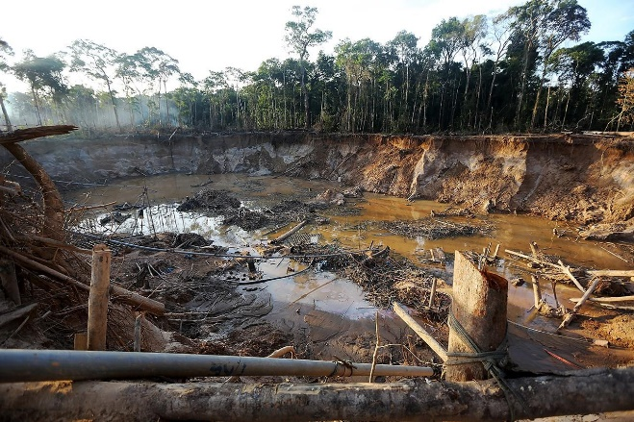

Αυτές είναι οι εικόνες από όλο τον κόσμο,  
που δείχνουν ότι τα δάση κινδυνεύουν!  
ΜΗΝ ΚΑΝΕΤΕ ΤΙΠΟΤΑ ΑΚΟΜΗ – ΠΕΡΙΜΕΝΕΤΕ ΤΗΝ ΠΡΩΤΗ ΣΑΣ ΑΠΟΣΤΟΛΗ!

Ταυτότητες Μυστικών Πρακτόρων